**主观题A**

**1.请制作一个翻滚立方体动画，1）编写一个函数来绘制一个中心在原点的立方体，2）修改这个函数使其接受一个齐次变换的参数，该齐次变换将作用在立方体的顶点上 3）动画出绕x轴的旋转**

**1) 代码:**

|  |
| --- |
| **function** cube**()**  v **=** **[-**1 **-**1 **-**1**;-**1 1 **-**1**;**1 1 **-**1**;**1 **-**1 **-**1**;-**1 **-**1 1**;-**1 1 1**;**1 1 1**;**1 **-**1 1**];**  %八个空间顶点坐标  f**=[**1 2 3 4**;**2 6 7 3**;**4 3 7 8**;**1 5 8 4**;**1 2 6 5**;**5 6 7 8**];**  %定义要连接的顶点  patch**(**'Faces'**,**f**,**'Vertices'**,**v**,**'FaceColor'**,**'g'**);**  view**(**30**,**30**)** |

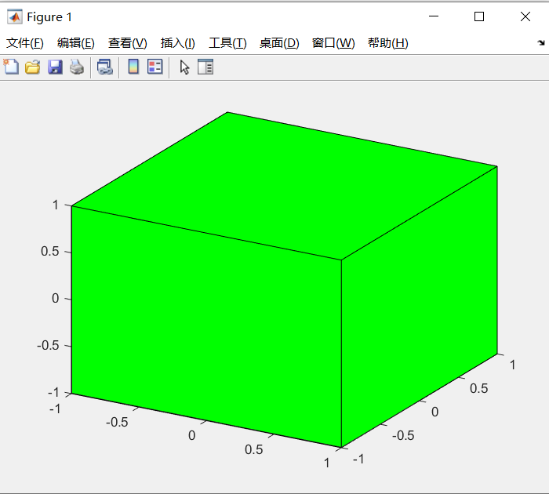



**2) 代码：**

|  |
| --- |
| **function** cube_homo_T**(**x**,**y**,**z**,**roll**,**pich**,**yaw**)**  T1**=**transl**(**x**,**y**,**z**);**  t2**=**rpy2r**(**roll**,**pich**,**yaw**);**  T2**=**r2t**(**t2**);**  T**=**T1**\***T2**;**%其次变换矩阵  %立方体的八个顶点  v **=** **[-**1 **-**1 **-**1**;-**1 1 **-**1**;**1 1 **-**1**;**1 **-**1 **-**1**;-**1 **-**1 1**;-**1 1 1**;**1 1 1**;**1 **-**1 1**];**  %v=[-10 -10 -10;-10 10 -10;10 10 -10;10 -10 -10;-10 -10 10;-10 10 10;10 10 10;10 -10 10];  %定义要连接的顶点  f**=[**1 2 3 4**;**2 6 7 3**;**4 3 7 8**;**1 5 8 4**;**1 2 6 5**;**5 6 7 8**];**  patch**(**'Faces'**,**f**,**'Vertices'**,**v**,**'FaceColor'**,**'g'**);**%画出变换前的图  view**(**30**,**30**);**  A **=** v**';**%转置  %B用于接受齐次变换变换后的列向量  B**=**zeros**(**4**,**8**);**  %C提取变换后列向量中的坐标值  C**=**zeros**(**3**,**8**);**  %D为C的转置  D**=**zeros**(**8**,**3**);**  %对每一列向量做齐次变换  **for** i**=**1**:**8  B**(:,**i**)=**T**\*[**A**(:,**i**);**1**];**%each B's Columns represents the homogeneous transformed vertex value of A  C**(:,**i**)=**h2e**(**B**(:,**i**));**  D**(**i**,:)=**C**(:,**i**)';**  **end**  v1**=[**D**(**1**,:);**D**(**2**,:);**D**(**3**,:);**D**(**4**,:);**D**(**5**,:);**D**(**6**,:);**D**(**7**,:);**D**(**8**,:)];**%画出变换前的图  hold on**;**  patch**(**'Faces'**,**f**,**'Vertices'**,**v1**,**'FaceColor'**,**'g'**);**  view**(**30**,**30**);** |

运行结果：

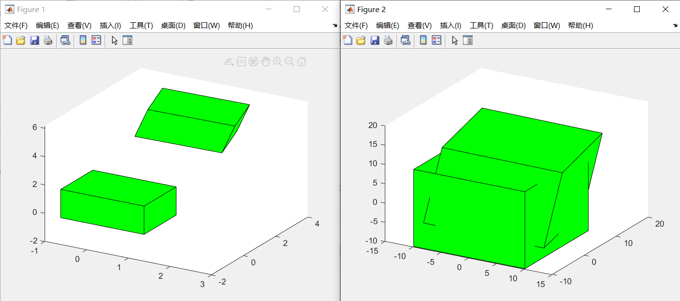

**3) 代码：**

|  |
| --- |
| **function** cude_x_rotation**()**  **while** 1  v **=** **[-**1 **-**1 **-**1**;-**1 1 **-**1**;**1 1 **-**1**;**1 **-**1 **-**1**;-**1 **-**1 1**;-**1 1 1**;**1 1 1**;**1 **-**1 1**];**  f**=[**1 2 3 4**;**2 6 7 3**;**4 3 7 8**;**1 5 8 4**;**1 2 6 5**;**5 6 7 8**];**  %patch('Faces',f,'Vertices',v,'FaceColor','b');  %view(30,30)  v1**=**zeros**(**8**,**3**);**  **for** step**=**pi**/**10**:**2**\***pi  **for** i**=**1**:**8  v1**(**i**,:)=**v**(**i**,:)\***rotx**(**step**);**  **end**  patch**(**'Faces'**,**f**,**'Vertices'**,**v1**,**'FaceColor'**,**'g'**);**  getframe**;**  view**(**30**,**30**);**  cla**;**  **end**  **end** |

运行结果：



1. **设计一个惯性测量系统，首先创建一个随时间变化的角速度信号，例如**



1. **估算出每个时间步上的旋转矩阵，然后用动画演示出来**
2. **加入少量高斯噪声 ，会产生怎样的变化**

**代码：**

|  |
| --- |
| clear**;**  close all**;**  clc  %% 2. 设计一个惯性测量系统 估算出每个时间步上的旋转矩阵，然后用动画演示出来  t **=** **[**0**:**0.01**:**10**]';**  w **=** **[**0.1**\***sin**(**t**)** 0.2**\***sin**(**0.6**\***t**)** 0.3**\***sin**(**0.4**\***t**)];** %随时间变化的角速度信号  R **=** eye**(**3**,**3**);**  R_hist **=** **[];**  dt **=** t**(**2**)** **-** t**(**1**);**  **for** i**=**1**:**numrows**(**w**)**  R **=** dt **\*** skew**(**w**(**i**,:))** **\***R **+** R**;**  R **=** trnorm**(**R**);**  **end**  tranimate**(**R**)**  %高斯噪声影响  w_gauss **=** w **+** randn**(**size**(**w**))** **\*** 0.01**;** % 加入高斯噪声的角速度信号  R **=** eye**(**3**,**3**);**  R_hist **=** **[];**  dt **=** t**(**2**)** **-** t**(**1**);**  **for** i**=**1**:**numrows**(**w**)**  R **=** dt **\*** skew**(**w**(**i**,:))** **\***R **+** R**;**  R **=** trnorm**(**R**);**  **end**  tranimate**(**R**)** |

动画演示：



运行结果表明有无高斯噪声与否对旋转矩阵的变化影响甚小，几乎不受影响。

#注：无高斯和有高斯的动画分别见演示动画文件夹

1. **当PUMA560机器人在不同位姿时，比较ikine6s和ikine得到的解，他们在精度上有何差异？并比较两种方法的计算时间，ikine比ikine6s慢多少？**

对于一个六轴机器人，其逆运动学具有解析解的一个必要条件是：三个腕关节的轴相交于一个点。这意味着腕关节的运动只改变末端执行器的姿态，而不改变其位置。这种机构被称为球腕， PUMA560机器人是一种包含一个球腕的六轴机器人。

选择由qn给出的关节角的奇异自由姿态，分析ikine6s与ikine的不同。

ikine6s方法可以计算球腕的六轴机器人逆运动学的封闭解，也称为解析解，该方法会检查机器人的 D-H 参数，以确定它是否满足这些标准。但是，这些解与我们开始采用的标准状态关节坐标有可能完全不同，是因为逆解是不唯一的，为了使得唯一，可以使用解析法对手臂运动位形的明显控制。

ikine方法来计算一般逆运动学解，是一种迭代数值解，除了可以求解球腕的六轴机器人以外，还可以求解不具有6个关节和球形腕关节的机器人。但是它不像解析法能提供对手臂运动位形的明显控制，只有通过设定关节坐标初始值（默认为零）的隐含控制。

通用数值方法ikine要比解析方法ikine6s慢很多。但是，它也具有很大的优势，它能够求解处于奇异位形以及非6关节型的机械臂。

**代码：**

|  |
| --- |
| clear**;**  close all**;**  clc  %% 3. 当PUMA560机器人在不同位姿时，比较ikine6s和ikine得到的解，他们在精度上有何差异？并比较两种方法的计算时间，ikine比ikine6s慢多少？  mdl_puma560**;** %导入PUMA560机器人  %qn是标准状态的关节坐标 T为对应的末端执行器位姿  figure**(**1**)**  view**(**3**);**p560**.**plot**(**qn**);**  title**(**'标准状态'**);**  T **=** p560**.**fkine**(**qn**)**  %使用ikine6s方法来计算其逆运动学的封闭解,并计时  tic  qi **=** p560**.**ikine6s**(**T**)**  toc  %数值解法:使用ikine方法来计算一般逆运动学解，并计时  tic  qi1 **=** p560**.**ikine**(**T**)**  toc  %指定右手位形解  qi2 **=** p560**.**ikine6s**(**T**,** 'ru'**)** %此时qi与qn相等 逆解唯一 |

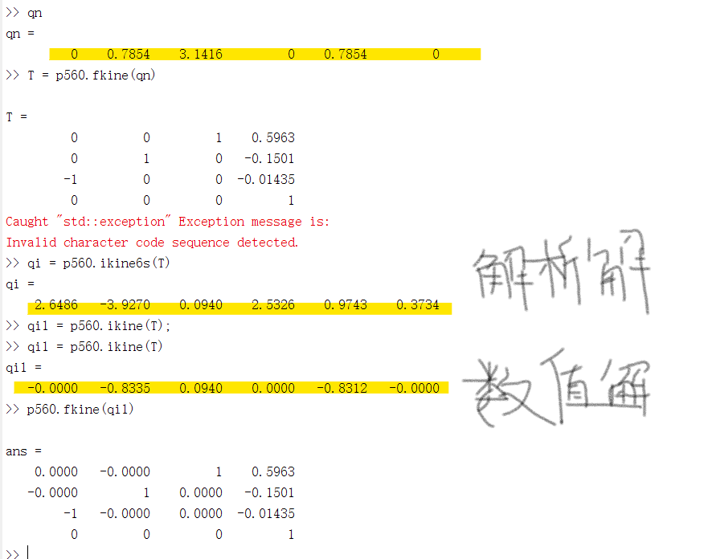

可以看出无论是解析解还是数值解，解均不一致，但是对应为末端位姿是一致的。

使用解析法对手臂运动位形的明显控制，使得解析解与初始qn一致。

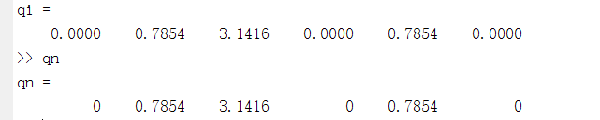

而且，数值方法ikine要比解析方法ikine6s慢很多

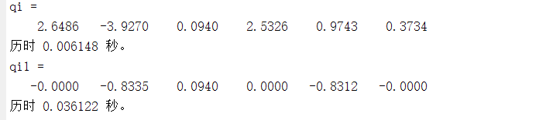

1. **对于puma560机器人，设计一种位姿，使其中3个关节轴相互平行。**

**代码：**

|  |
| --- |
| clear**;**  close all**;**  clc  %% 4. 对于puma560机器人，设计一种位姿，使其中3个关节轴相互平行。  mdl_puma560**;** %导入puma560机器人  %思路 通过设计关节角度，使得其中3个关节轴相互平行，利用fkine求解位姿，得到目标位姿  %q为使其中3个关节轴相互平行的关节角度  q **=** **[**0 pi**/**2 0 pi 0 pi**/**2**];**  view**(**3**);**p560**.**plot**(**q**);**  title**(**'3个关节轴相互平行'**);**  T **=** p560**.**fkine**(**q**);** %求解位姿矩阵  xyz **=** transl**(**T**);** %求解位置分量  rpy **=** tr2rpy**(**T**);** %求解旋转角度(rpy)  %所设计的姿态a：前三个为空间位置，后三个为rpy角度  a **=** **[**xyz**,**rpy**];** |

**运行结果：**

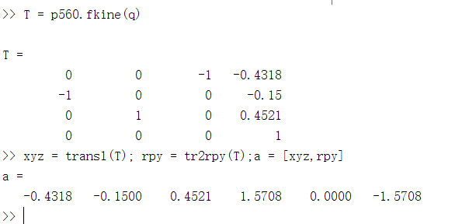

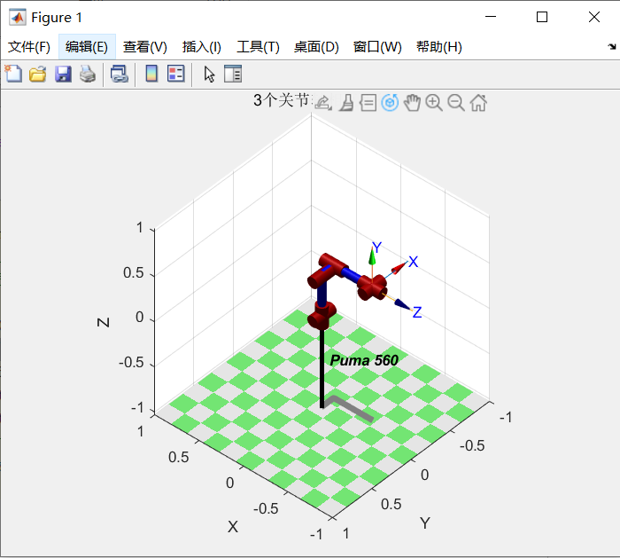

1. **创建一个puma机器人的simulink模型，解释vloop和ploop控制的区别，**

**代码**：

|  |
| --- |
| clear**;**  close all**;**  clc  %% 5. 创建一个puma机器人的simulink模型，解释vloop和ploop控制的区别  %vloop控制仿真  vloop_test %导入仿真模型  sim**(**'vloop_test'**)** %运行仿真模型  %ploop控制仿真  ploop_test %导入仿真模型  sim**(**'ploop_test'**)** %运行仿真模型 |

**分析：**

vloop控制结构图

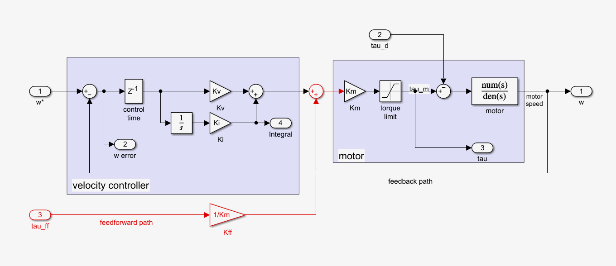

vloop仿真模型

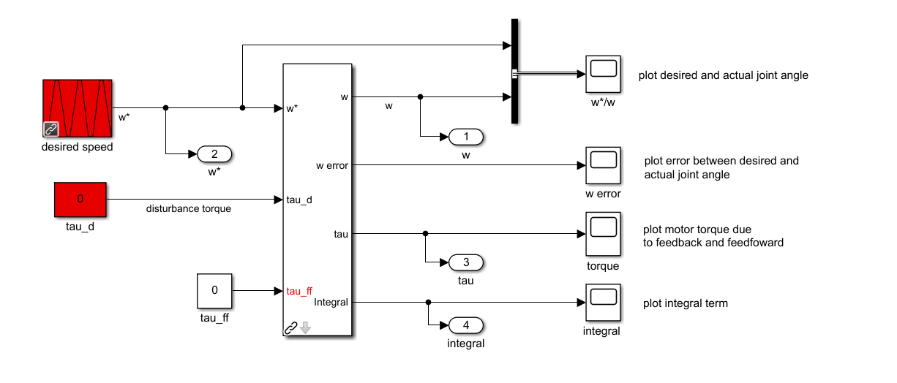

vloop仿真仿真结果如下图：

从传统控制系统的角度来看，最初的速度环不包含积分块，意味着它属于0类型系统。这类系统的一个特点是它们对于恒定输人或恒定干扰始终存在有限的误差。添加积分控制器后,系统变为1类，它们对恒定的输人或恒定干扰表现为零误差。一些补偿。如果关节驱动器已被用到其性能极限，例如达到力矩极限，此时由于电机的加速能力低于所需，则跟踪误差会随时间不断增加。这个增大的误差随积分又不断积累，从而引起积力低于所需，则跟踪误差会随时间不断增加。这个增大的误差随积分又不断积累，从而引起积衰减——将导致大的超调量。针对此问题有多种不同的策略，例如限制积分器的最大值，或者只允许积分在电机接近它的设定值时开始起作用。

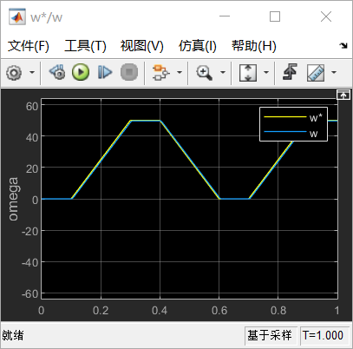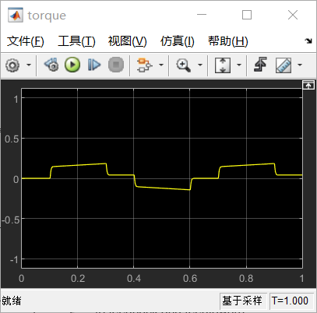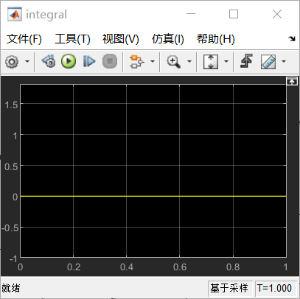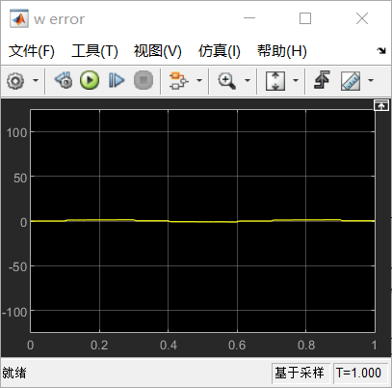

ploop控制结构图

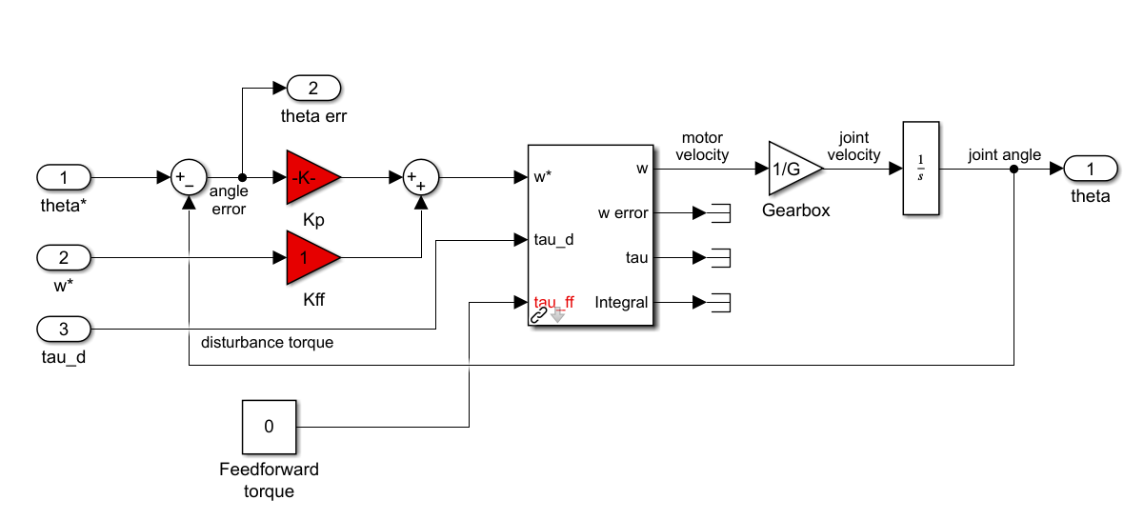

ploop仿真模型

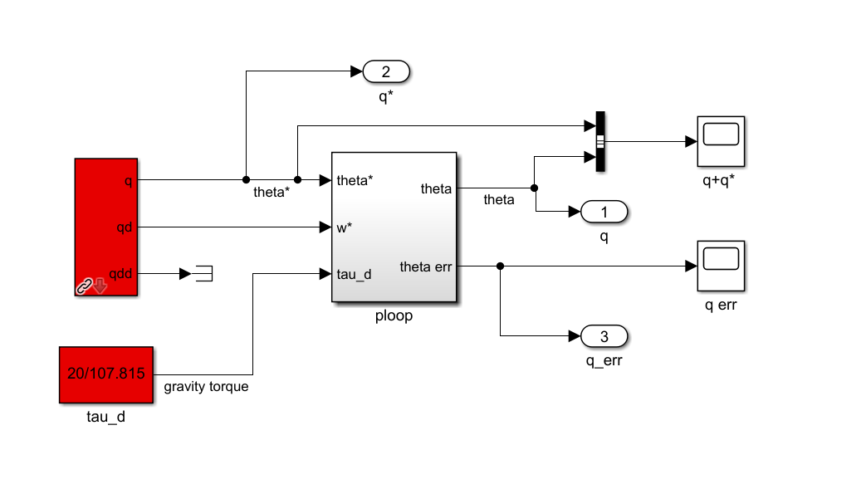

ploop控制仿真结果如下图：

位置环采用了基于误差反馈的这种经典方法。但比例控制有一个经常被忽视的特点，当误差为零时给控制系统的要求信号也变为零。在本示例中，零误差就意味着给速度内环的速度要求为零。然而为了实现非零关节速度的要求，就需要误差非零，而这当然与理想的精确跟踪相矛盾。幸运的是，LSPB轨迹函数不仅计算位置，同时也计算随时间变化的速度。如果知道了速度，我们可以将其添加到比例控制回路的输出，即速度环的输入处——该策略称为速度前馈控制。

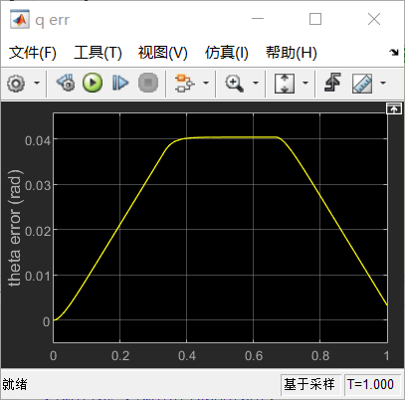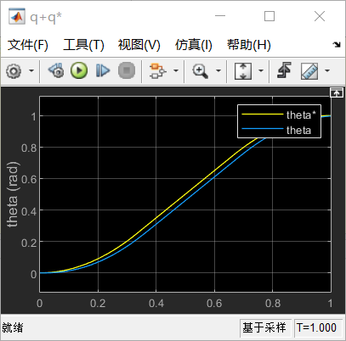

**总结：vloop和ploop控制的区别**：

vloop是速度环控制，速度环的输入就是位置环PID调节后的输出以及位置设定的前馈值，称为“速度设定”，这个“速度设定”和“速度环反馈”值进行比较后的差值在速度环做PID调节后输出就是“电流环的给定”。速度环的反馈来自于编码器的反馈后的值经过“速度运算器”得到的。

ploop是位置环控制，位置环的输入就是外部的脉冲，外部的脉冲经过平滑滤波处理和电子齿轮计算后作为“位置环的设定”，设定和来自编码器反馈的脉冲信号经过偏差计数器的计算后的数值在经过位置环的PID调节后输出和位置给定的前馈信号的合值就构成了上面讲的速度环的给定。位置环的反馈也来自于编码器。

两者：

1. 控制方式不同：速度控制是模拟量控制，位置控制是发脉冲控制；
2. 调节速度不同：速度控制模式采用电压来调节速度的大小，是模拟量控制模式；
3. 运用的技术不同：这两种控制模式是分别运用两种不同的控制技术实现的。
4. **库函数中的idisp，对图像的处理功能由那些。从电脑相机或视频文件中截取一些图像帧并显示出来（用编程方法截取并显示）**

**6.1 idisp函数介绍：**

Idisp是一种交互式图像显示工具。

idisp（IM，options）显示图像，并允许交互式调查像素值、线性轮廓、直方图和缩放。图像显示在顶部有工具栏的图形中。如果IM是图像的单元格数组，则首先将它们串联（水平）。

**用户交互图像处理功能：**

* 左键单击像素将在顶部的框中显示其值。
* “line”按钮允许指定两个点，新图形将沿这些点之间的线显示强度。
* “histo”按钮在新图形中显示像素值的直方图。如果缩放图像，则仅在视图中的这些像素上计算直方图。
* “缩放”按钮需要左键单击并拖动，以指定定义缩放视图的框。
* “colormap”按钮仅用于灰度图像，是一个弹出按钮，允许选择不同的颜色贴图。

**注意：**

* 灰度图像以索引模式显示：通过颜色贴图映射图像像素值以确定显示像素值。
* 对于灰度图像，最小和最大图像值映射到颜色贴图的第一个和最后一个元素，默认情况下（“灰度”）是从黑到白的范围。要在显示的灰度和像素值之间设置自己的缩放比例，请使用“cscale”选项。
* 默认情况下，figure窗口的标题是作为图像传入的变量的名称，如果第一个参数是表达式，则无法使用该名称。

**6.2从电脑相机或视频文件中截取一些图像帧并显示出来**

**代码：**

|  |
| --- |
| clear**;**  close all**;**  clc  %% 6.从电脑相机或视频文件中截取一些图像帧并显示出来（用编程方法截取并显示）  %读取视频文件  video**=**VideoReader**(**'D:\scx\picture\jay.mp4'**);**  nFrames **=** video**.**NumberOfFrames**;**%获取视频总帧数  vidHeight **=** video**.**Height**;**%获取视频高度  vidWidth **=** video**.**Width**;**%获取视频宽度  **for** k **=** 1 **:** nFrames %每隔一百帧显示一次  I **=** read**(**video**,** k**);** %读出当前帧  imshow**(**I**);** %显示当前帧  imwrite**(**I**,**strcat**(**'D:\scx\大学\大三\机器人\1\'**,**num2str**(**k**),**'.jpg'**),**'jpg'**);**  %pause(0.005); %暂停系统，使人眼连贯观察到每一帧，此设为0.005秒  **end**  %截取图像帧  file_path **=** 'D:\scx\大学\大三\机器人\1\'**;**% 图像文件夹路径  img_path_list **=** dir**(**strcat**(**file_path**));**  %dir 列出当前文件夹中的文件信息  img_num **=** length**(**img_path_list**)**%获取图像总数量  fprintf**(**'正在读取的图像为：\n'**);**  **if** img_num **>** 0 %有满足条件的图像  **for** j **=** 1**:**100**:**img_num**-**2 %每100帧读取一帧  img_name **=** **[**file_path**,**int2str**(**j**),**'.jpg'**];**  pitch**=**imread**(**img_name**);**  figure**(**j**);**  idisp**(**pitch**);**  fprintf**(**'第%02d个：%s\n'**,**j**,**img_name**);**  **end**  **end** |

运行结果：显示视频图像帧

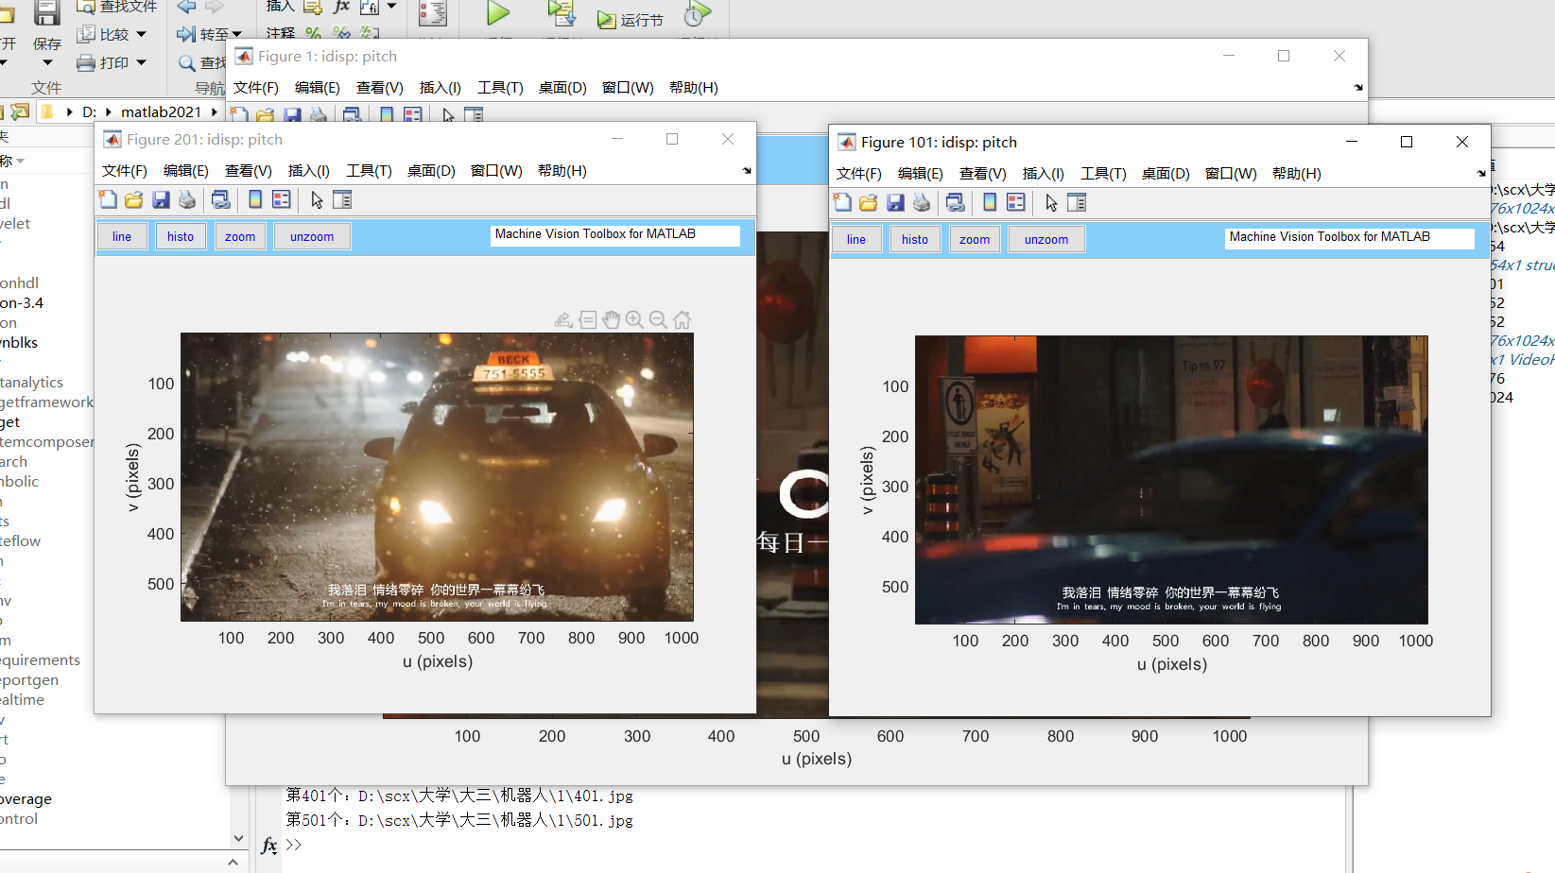

#注：该题有动画演示，请见于“演示视频”文件夹

1. **机器人建模与仿真主要包括那些方面的建模？那些方面的仿真？**

**7.1机器人建模**

机器人的建模包括运动学建模、运动学建模、力与环境的物理交互建模等，建模是控制和仿真的基础。具体而言，对机器人的机械结构和机器人的控制系统进行建模，以便研究机器人本身运动和各种计划和控制方法。

其中，机器人运动学建模、运动学建模可以研究机器人的运动学和动力学特性，例如移动机器人在二维平面的运动，机械臂的关节及末端执行机构的运动，飞行器在空间的运动。机器人工作环境的建模可以将机器人模拟到实际应用中去，如工业流水线场景，无人驾驶出租车所在的市内交通环境。此外，机器人建模还包括传感器等建模，比如特定视角下机器人“看”到的彩色/深度图像，激光雷达扫描到的距离点，对于传感器的建模可以更好地对机器人进行仿真。

**7.2机器人仿真**

机器人的仿真主要对机器人本体运动的仿真过程，仿“机器人的运动”本质上就是先对机器人建模得到运动学和动力学模型，然后利用模型“预测”给了特定的输入（如力和力矩）后实际的机器人应该有怎么样的运动表现。如果模型建立的足够准确，那么“预测”出来的运动应该跟实际机器人的表现非常接近。

有了运动过程的仿真计算，就可以研究各种计划和控制方法等。例如，部分“测量模型可以利用机器人系统状态变量来直接表达”的传感器的仿真也就很容易做到了，实际使用中我们往往还会在计算得到的理想传感器“测量”数据中人为的加入噪声来使得数据更接近实际测量数值的特征。对于诸如摄像头这类传感器，仿真的实现则需要通过计算机图形计算来得到特定视角下场景的呈现结果，类似的我们也可以人为的加入噪点或畸变以使得采集的图像不那么完美。

1. **请用ibvs来实现机械臂的建模并进行仿真：1）为一个移动目标建模，使用roblocks库中的camera2模块，显示跟踪误差，即相机和飙之间的距离，2）对于一个机器人视觉伺服中，手眼相机标定可能会有问题，因为相机非常接近目标，如何配置目标和相机避免这种情况。**

**代码：**

|  |
| --- |
| clear;  close all;  clc  %% roblocks库 用ibvs来实现机械臂的建模  %手眼系统的Simulink模型  sl_arm_ibvs  r = sim(&apos;sl_arm_ibvs&apos;);  e = r.find(&apos;yout&apos;).signals(1).values; %显示跟踪误差 |

1）模型结构图

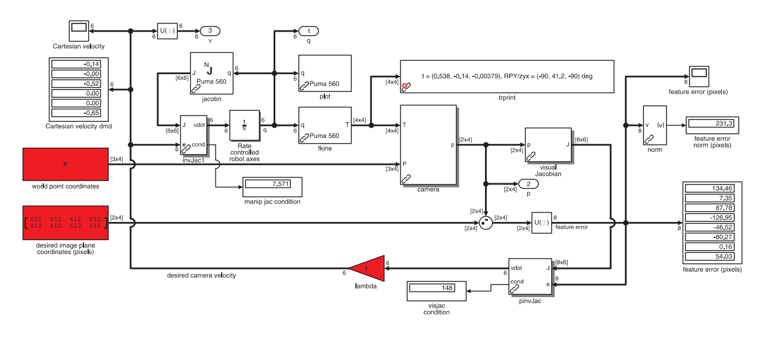

2）如果使用的标定目标板是类似于棋盘格式的平面标定板，请使用加工精度相对较高的标定板，尽量多的角点数和图片数量。拍照时使用较大的拍照范围.确保在某些图片中，聚焦轴以较大的倾斜对准标定板，减少见动和拍照时的运动模糊。在某些图片中，聚焦轴以较大的倾斜对准标定板，减少见动和拍照时的运动模糊. 尽量采集彩组用于求解的数据，尽最提高机械臂的绝对定位精度，如果该条件达不到，至少需要提高相对运动精度。

标定板要完整的出现在棋盘格中；一般是20-25张左右；采集的技巧，我介绍一下我是怎么采集的：标定板占视野的四分之一左右较好，分别在视野的左上右上左下右下以及中间五个点进行采集，每个点采集五张，五张分别是跟镜头平行，与镜头倾斜向下，与镜头倾斜向上，与镜头倾斜向左，与镜头倾斜向右，倾斜的角度自己把握，不能太斜，不利于提取角点，也不能太小，不然最后矫正的效果不好。

用棋盘格标定的过程中，角点提取的精度受噪声和图像质量影响较大，而圆形特征对噪声的抑制性比较强，且识别率比较高，因此圆形特征在视觉系统中发挥着重要的作用。

1. **请将典型的6轴irb120机器人的正逆运动学进行建模并仿真**

**代码：**

|  |
| --- |
| clear**;**  close all**;**  clc  %角度转换  angle**=**pi**/**180**;** %度  % DH法建立模型,关节转角，关节距离，连杆长度，连杆转角  L1**=**Link**(**'d'**,**1.87**,**'a'**,**0**,** 'alpha'**,**pi**/**2**);**  L2**=**Link**(**'d'**,**0**,**'a'**,**2.3**,** 'alpha'**,**0**);**  L3**=**Link**(**'d'**,**0**,** 'a'**,**1.07**,** 'alpha'**,**pi**/**2**);**  L4**=**Link**(**'d'**,**1.68**,**'a'**,**0**,** 'alpha'**,-**pi**/**2**);**  L5**=**Link**(**'d'**,**0**,** 'a'**,**0**,** 'alpha'**,**pi**/**2**);**  L6**=**Link**(**'d'**,**0**,**'a'**,**0**,**'alpha'**,**0**);**%机器人连杆参数  % 定义关节范围  L1**.**qlim **=[-**180**\***angle**,** 180**\***angle**];**  L2**.**qlim **=[-**180**\***angle**,** 180**\***angle**];**  L3**.**qlim **=[-**180**\***angle**,** 180**\***angle**];**  L4**.**qlim **=[-**180**\***angle**,** 180**\***angle**];**  L5**.**qlim **=[-**180**\***angle**,** 180**\***angle**];**  L6**.**qlim **=[-**180**\***angle**,** 180**\***angle**];**  %构建机械臂  robot **=** SerialLink**([**L1**,**L2**,**L3**,**L4**,**L5**,**L6**],**'name'**,**'ABB IRB120'**);**  %显示DH参数  robot**.**display  % 显示机械臂  initial_p **=** **[**0 0 0 0 0 0**];**%初始关节角度  figure**(**1**)**  view**(**3**);**robot**.**plot**(**initial_p**);**  title**(**'六轴机械臂模型'**);**  % 加入teach指令，则可调整各个关节角度  figure**(**2**)**  view**(**3**);**robot**.**plot**(**initial_p**);**  view**(**3**);**robot**.**teach  title**(**'六轴机械臂模型可调节'**);**  %正逆运动学  %正解，给定关节角，求末端位姿  Theta**=**15**\***ones**(**1**,**6**);**  Theta**=**Theta**/**180**\***pi**;** %换算成弧度  T**=**robot**.**fkine**(**Theta**)** %求正解的齐次变换矩阵  figure**(**1**)**  view**(**3**);**robot**.**plot**(**Theta**);**  title**(**'初始'**)**  % 利用逆解函数验证正逆解的结果  q1**=**robot**.**ikine**(**T**)\***180**/**pi %求逆解的关节角 验证  figure**(**2**)**  view**(**3**);**robot**.**plot**(**q1**);**  title**(**'验证'**)** %观察到逆解对应的姿态与初始一样 |

运行结果：

ABB IRB120机械臂模型

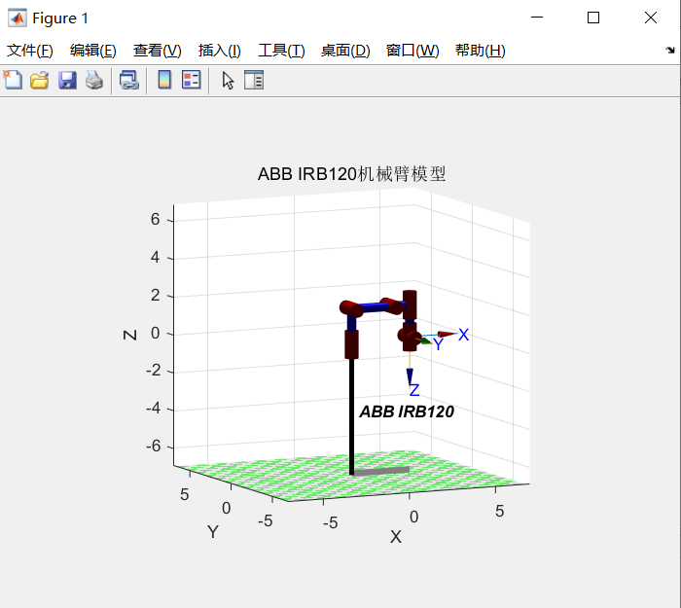

图9.1 ABB IRB120机械臂模型

ABB IRB120机械臂模型可调节(示教模式)

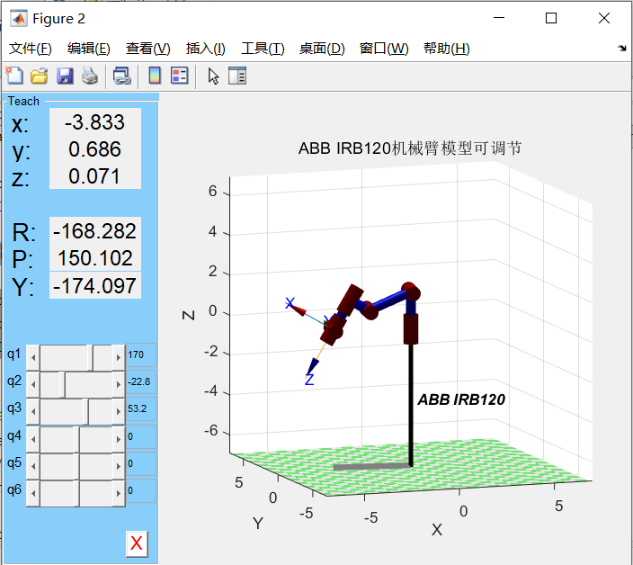

图9.2 示教模式

正逆运动学计算结果

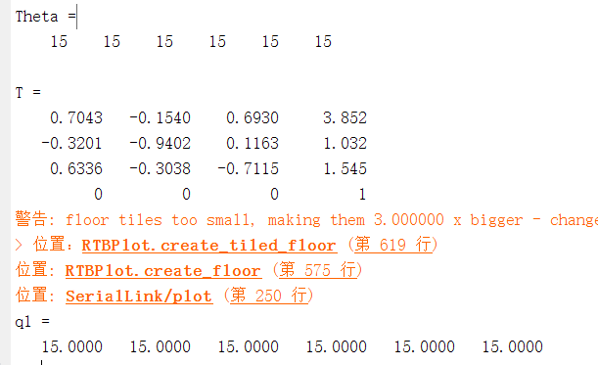

图9.3计算结果

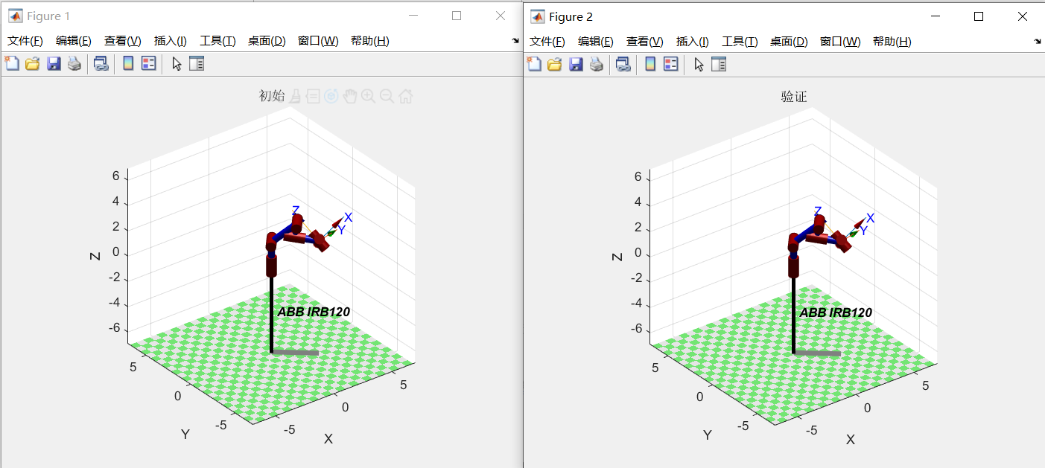

图9.4 正逆运动学求解姿态对比(姿态一样)

**10.写出机器人手眼标定的流程，并尝试使用matlab种zhang zhengyou方法演示机器人视觉标定过程。**

**10.1机器人手眼标定的流程：**

* 第一步：明确四个坐标系

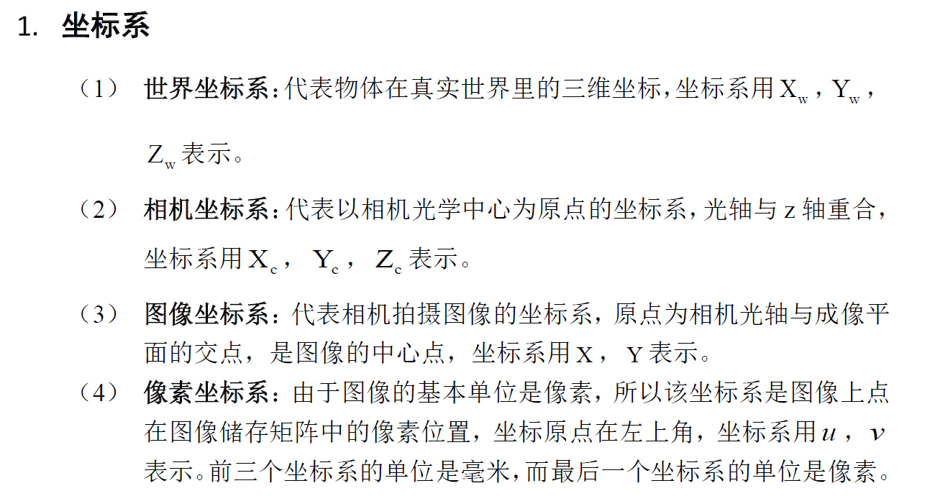

* 第二步：坐标系间的转换关系

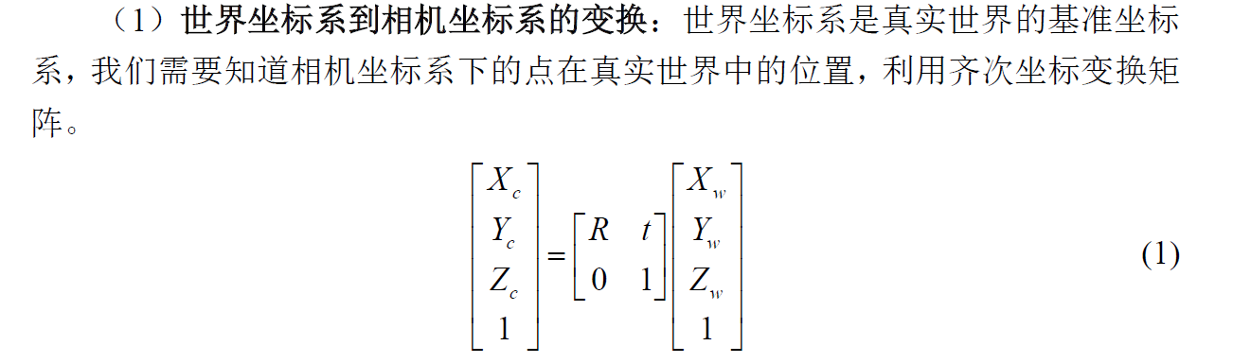

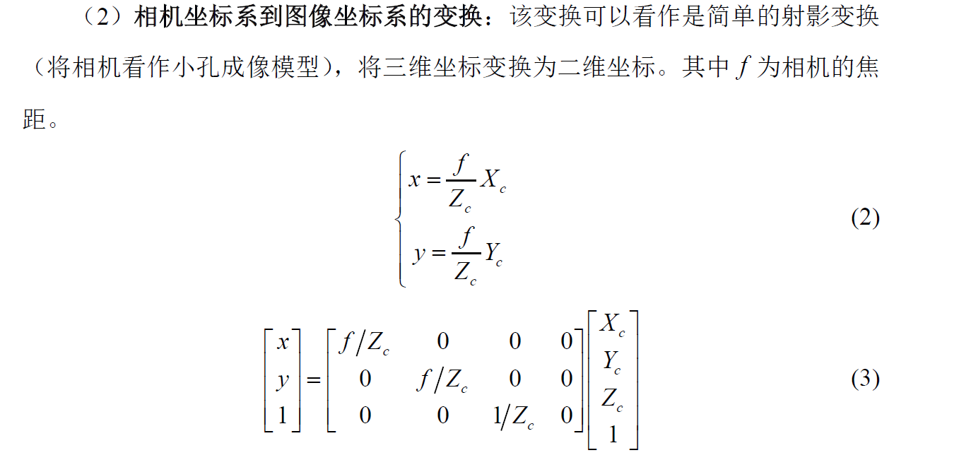

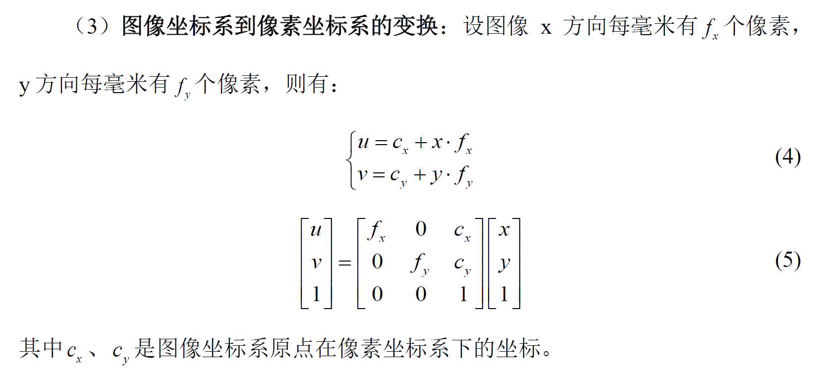

* 第三步：B1，B2：calHcam求法

张氏标定法：使用二维方格组成的标定板进行标定，采集标定板不同位姿图片，提取图片中角点像素坐标，通过单应矩阵计算出相机的内外参数初始值，利用非线性最小二乘法估计畸变系数，最后使用极大似然估计法优化参数。该方法操作简单，而且精度较高，可以满足大部分场合。

* 第四步：AX=XB求解

**10.2 matlab中使用zhang zhengyou方法演示机器人视觉标定过程**

**单目标定**

1. 单个相机的标定，首先准备用一个相机拍摄标定板获得一定数量的标定板照片如下

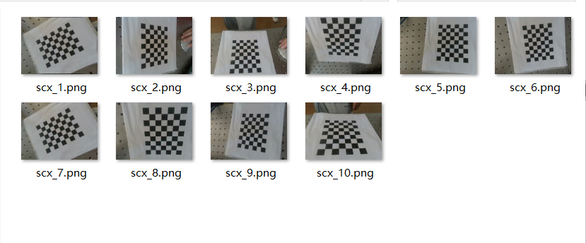

1. 就可以在MATLAB的命令栏中输入calib_gui 或者calib，回车，运行标定程序,出现如下界面：

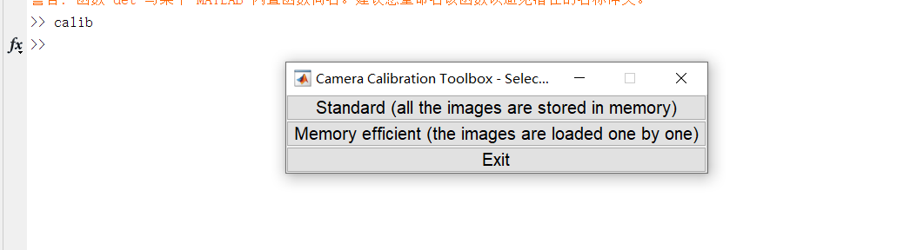

1. 选择图片进行角点检测。选择第一项“Standard（all the images are stored in memory）”，出现如下界面：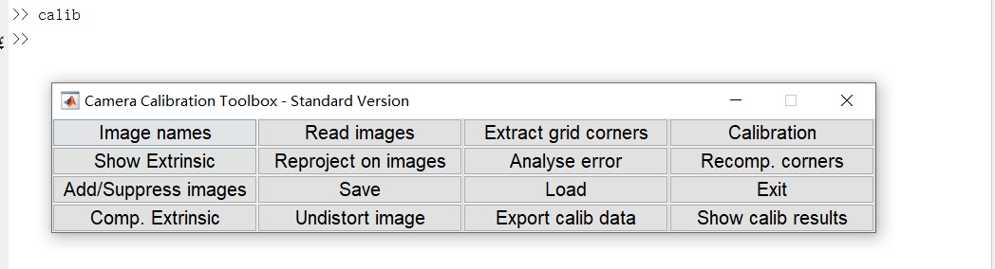

点击“Image Names”按钮。Command行里就会将此目录下所有的照片名字读出来，如下：

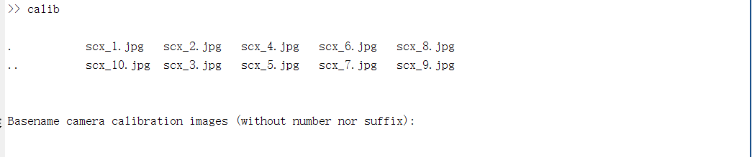

在“Basename camera calibration images (without number nor suffix):”后面输入：scx _

出现如下提示：

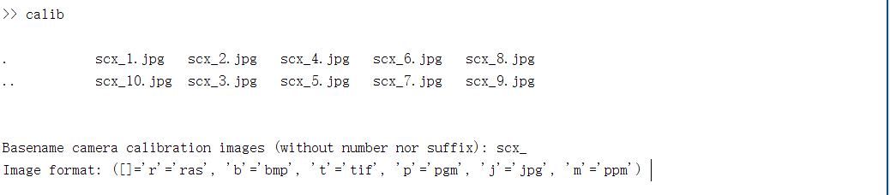

**在“Image format: ([]='r'='ras', 'b'='bmp', 't'='tif', 'p'='pgm','j'='jpg', 'm'='ppm')”后面输入：j**

matlab就将加载所有符合条件的图片，如下

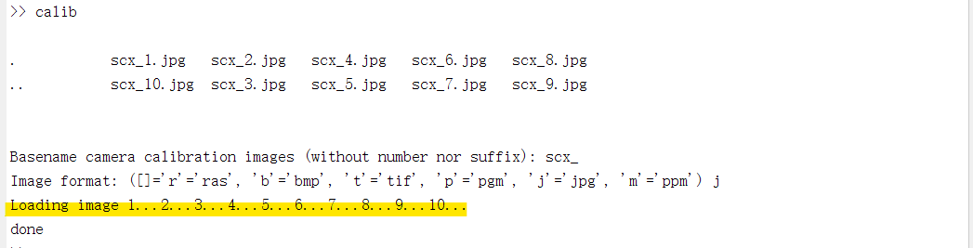

加载图片：

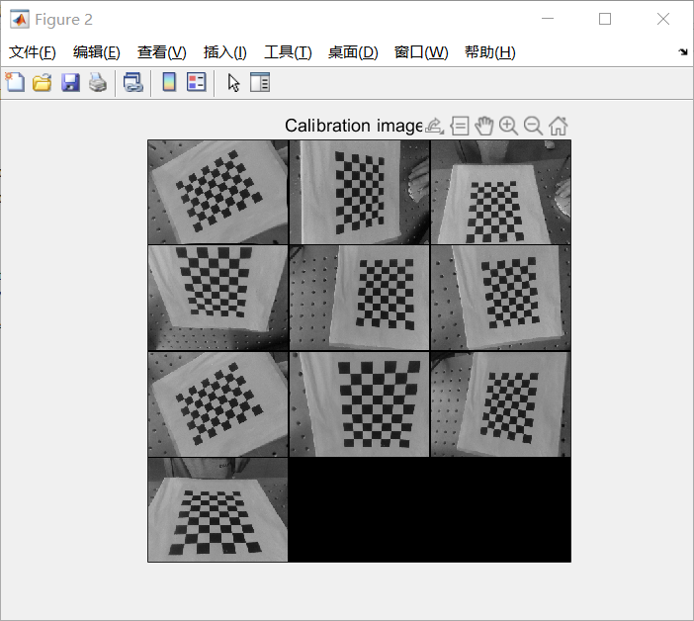

1. **开始检测角点，点击第三项：“Extract grid corners ”：**

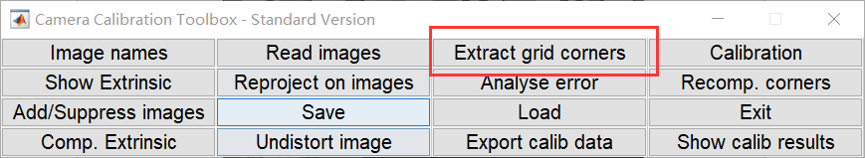

**出现如下界面**

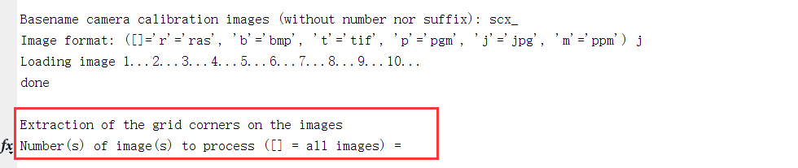

**回车，选择所有照片**

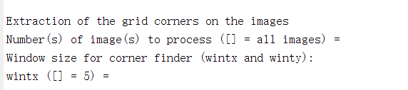

**两次回车，选择默认窗口大小**

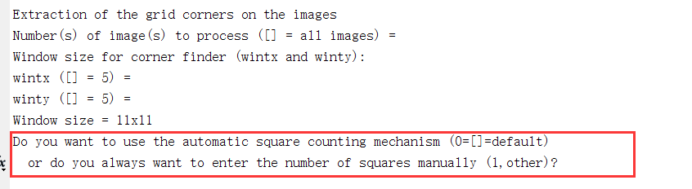

**再回车，命令行出现如下**

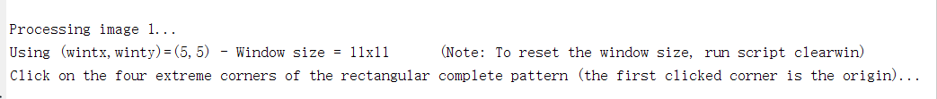

**同时，出现图片：**

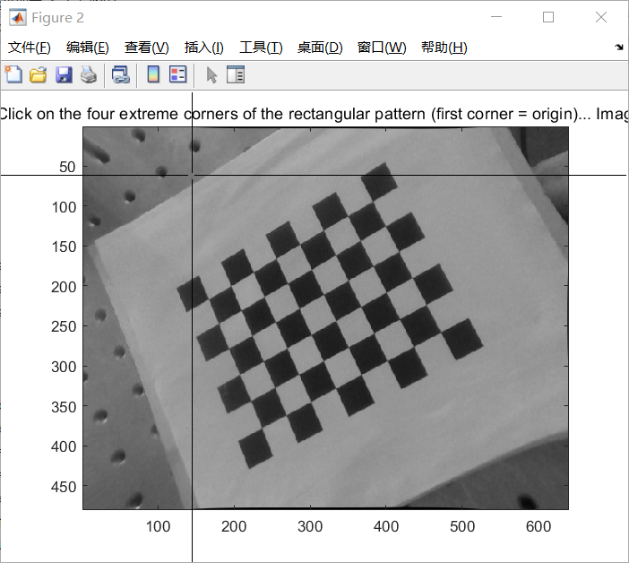

**此时需要在图片上选择四个拐点，选择的方法是鼠标单击拐角位置。按照左上—右上—右下—左下的顺时针顺序围一个框：**

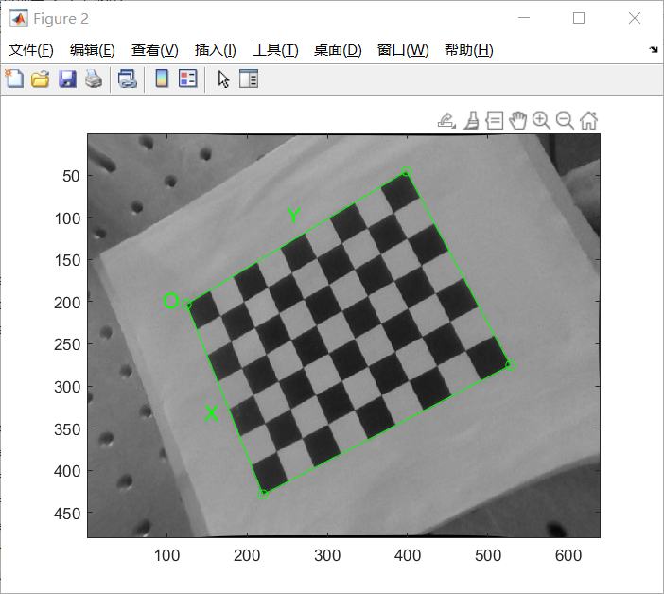

**回车，检测到角点如下图：**

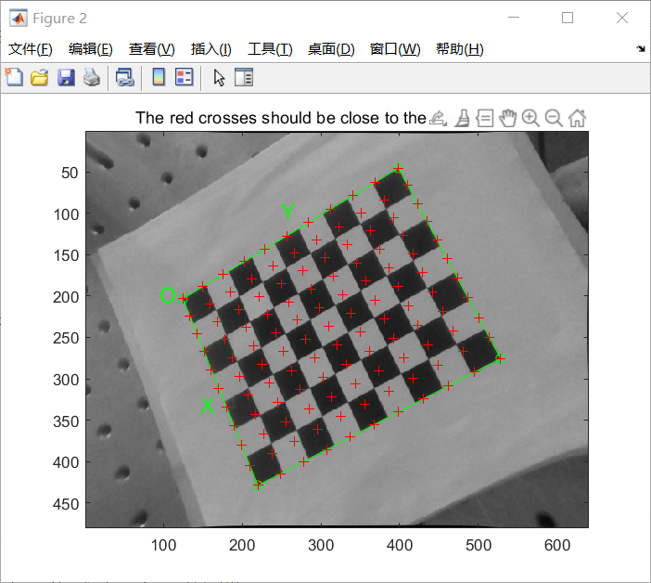

**再回车，自动出现下一张图片，直到所有图片均被检测完毕 如下：**

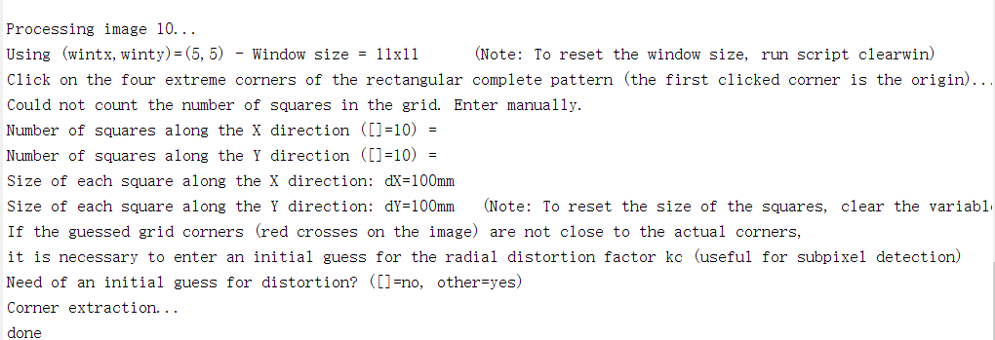

**十张图片检测结果**

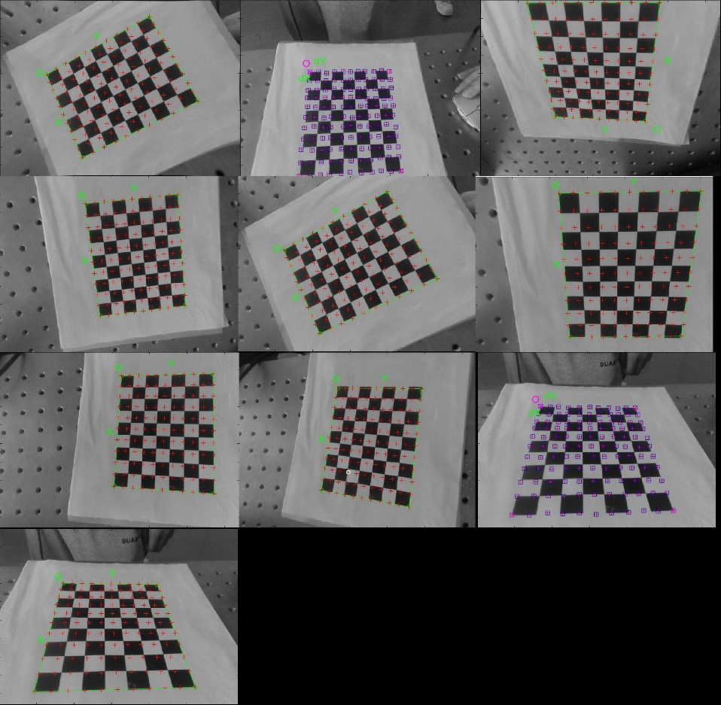

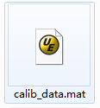**此时出现这个文件**

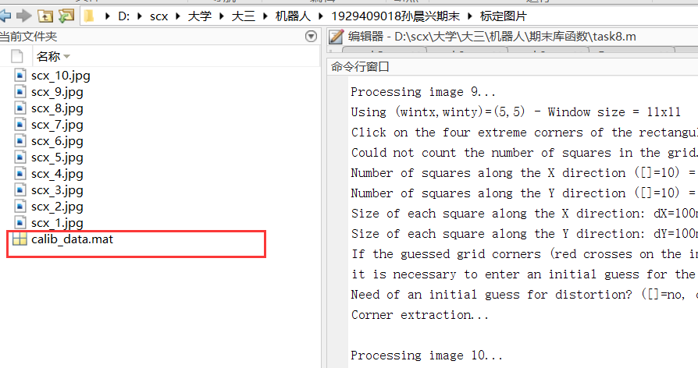

1. **标定并查看标定结果。点击“Calibration”，命令行里面就会显示标定结果包括内参和畸变系数，标定结果分为优化前和优化后的两个结果，如下图所示：**

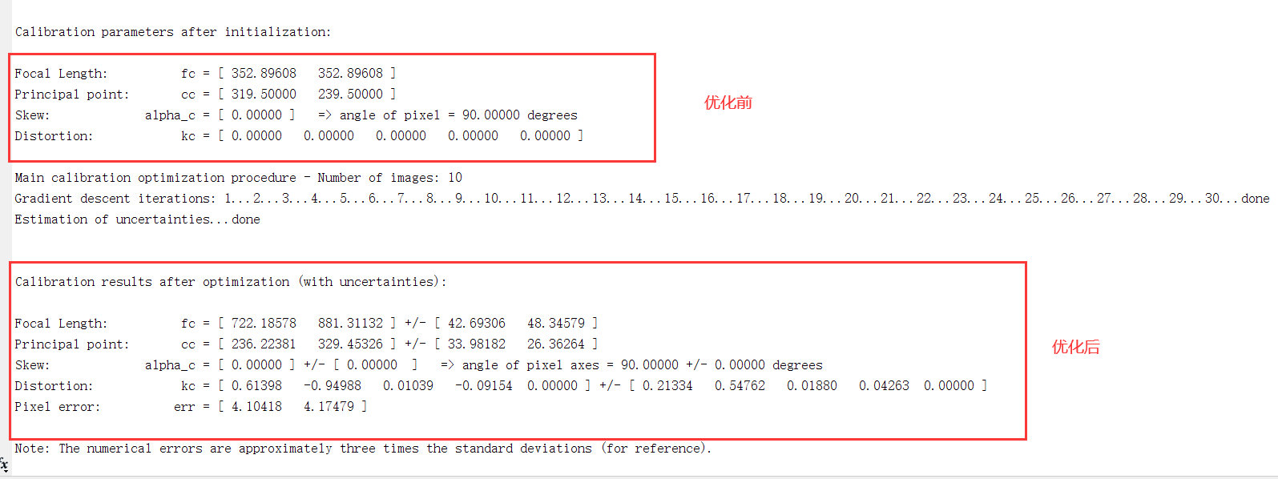

**点击Show Extrinsic出现如下界面，从相机的视角（即保持相机的位置和方向不变）展示被标定图像相对于相机的位置：**

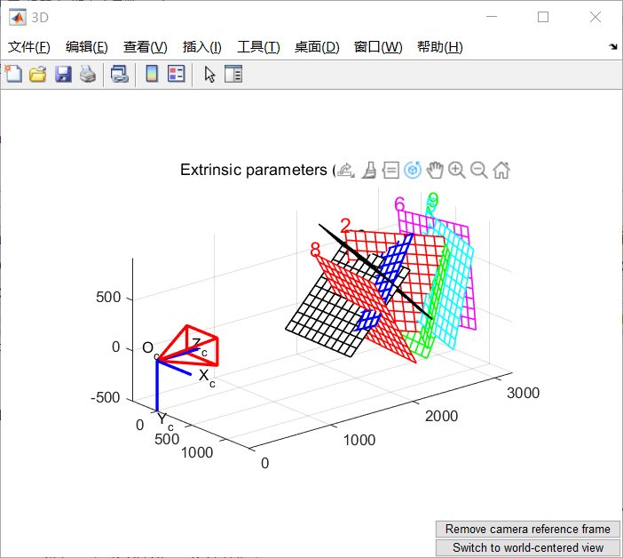

1. **保存标定结果**

**点击“Save”按钮，在目录中保存标定的结果**

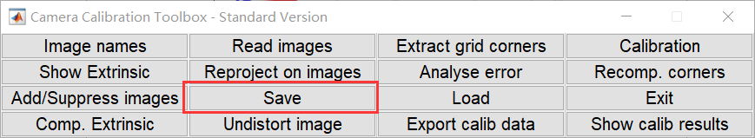

**出现如下文件：**

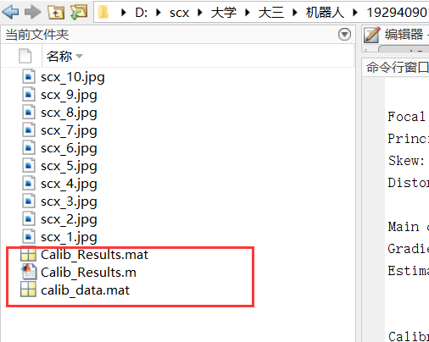

1. **去畸变。点击Undistort image就会提示选择将所有标定的图片进行去畸变，或者是选择一张新的图片进行去畸变。直接回车，就会将所有标定的图片的去畸变图片以“scx__rect1.bmp”这个形式的文件名命名并保存在图片的目录下面如下图。**

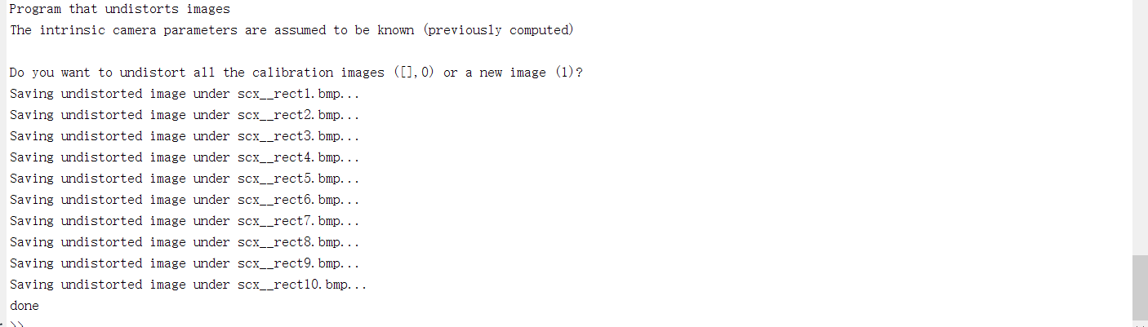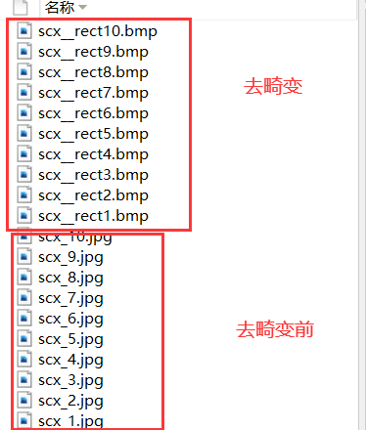

**例如：**

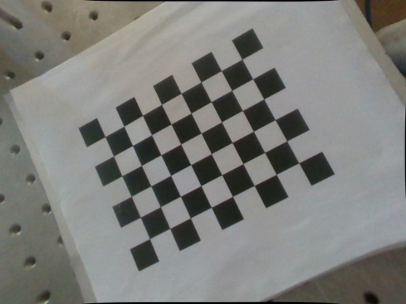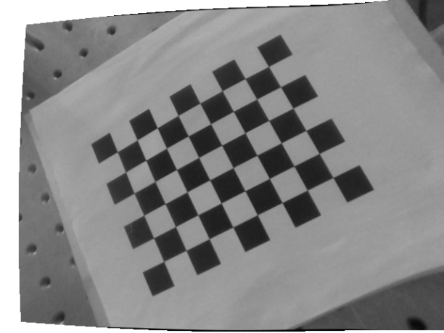

**scx_1.jpg原图 scx_rect1.bmp去畸变**